1 | TOFFE WOORDEN | 8 november  2020

Over tien meisjes
Op een dag vertelde Jezus aan zijn leerlingen:
‘Het Rijk der hemelen kun je vergelijken met tien meisjes.
Die gingen met hun lampen op weg naar de bruidegom.
Vijf van hen waren dom en vijf waren verstandig.
De domme meisjes namen hun lampen mee, maar geen extra olie
en de verstandige meisjes namen niet alleen olie mee in de lampen,
maar ook in kruiken.
Toen de bruidegom op zich liet wachten,
werden de meisjes slaperig en dommelden ze allemaal in.
Midden in de nacht werd er geroepen:
“Daar is de bruidegom! Kom, ga hem tegemoet!”
Alle meisjes stonden op en maakten hun lampen in orde.
Toen zeiden de domme meisjes tegen de verstandige:
“Geef ons wat van jullie olie, want onze lampen gaan uit.”
Maar de verstandige antwoordden:
“Nee, we hebben misschien niet eens genoeg olie
voor ons en voor jullie samen.
Ga liever naar de winkel en koop nog wat voor jezelf.”
Maar toen de meisjes weg waren om olie te kopen,
kwam de bruidegom aan.
De meisjes die klaarstonden, gingen met hem mee naar binnen
voor het bruiloftsfeest. De deur werd gesloten.
Toen de andere meisjes wat later kwamen,
riepen ze: “Heer, heer, doe open voor ons.”
Maar hij antwoordde: “Ik ken jullie niet.”

Zorg er dus voor dat je klaarstaat, want je weet niet
wanneer de bruidegom precies zal komen.
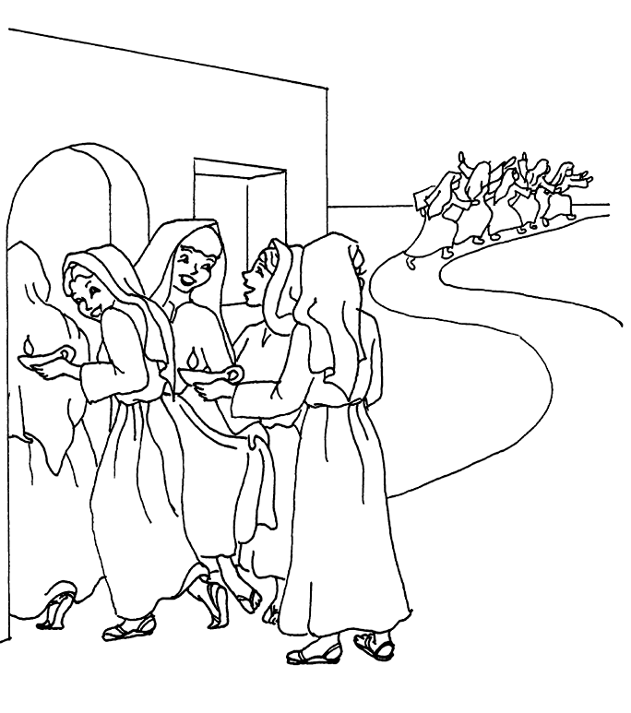

Bij de tekening
- Wie zie je? Hoe weet je dat?
- Waar gaan de meisjes met lampen binnen?
Waar of niet waar?
 | WAAR |  | NIET WAAR
Het Rijk van God lijkt op een hongermaal. |  | O |  | S
De verstandige meisjes moeten nog olie halen. |  | L |  | T
De bruidegom komt later dan verwacht. |  | A |  | I
De verstandige meisjes hebben extra olie mee. |  | K |  | E
De verstandige meisjes delen hun olie. |  | B |  | L
De onverstandige meisjes verwelkomen de bruidegom. |  | O |  | A
De verstandige meisjes mogen in de feestzaal. |  | A |  | E
Wie voorbereid is, weet wanneer het Rijk van God komt. |  | K |  | R

Teken een kringetje rond de letters van het juiste antwoord. Hiermee kun je woorden vormen die kort zeggen wat Jezus met deze parabel bedoelt.

De brandende olielamp
Teken de stralen van de lamp en schrijf erop hoe jij deze week een licht voor anderen wilt zijn. Schrijf in de kruik wie jou helpt om dat licht te zijn.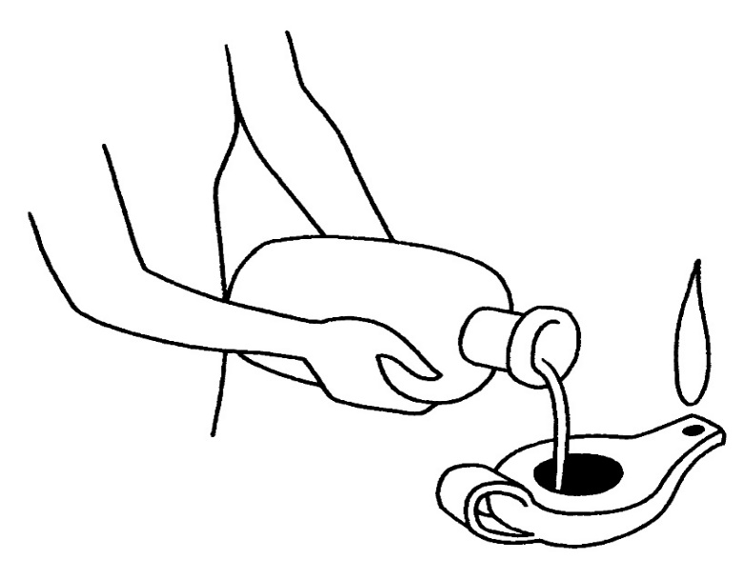
Fijn om weten
Meisjes  Het gaat hier om bruidsmeisjes. Wanneer de bruidegom en de feeststoet in aantocht waren, trokken de bruidsmeisjes die tegemoet met houten stokken waarop een olielampje was aangebracht. |  | Lamp  Olielampjes waren van aardewerk en bevatten 1/12 liter olie. Hiermee konden ze ± 6 uur branden. Er waren twee openingen in: in de kleinste deed men een katoenen draad (wiek), in de grootste (waarmee de wiek in verbinding stond) goot men de olie. Dan stak men de wiek aan die doortrokken was van de olie.
Bruidegom  Het was de gewoonte dat de bruidegom op de laatste avond van de feestelijkheden met zijn gevolg naar het huis van de bruid trok om haar in stoet naar zijn huis te brengen. |  |  | Bruiloft  Jezus gebruikt (net als de profeten) ‘feest’ als beeld van hoe het er zal aan toe gaan in het Rijk van God.
Waakzaam  Waakzaamheid wil zeggen: bereid zijn, klaar zijn. In dit geval om de wil van God te realiseren. | Delen  Moesten die verstandige meisjes niet delen?  Dit was niet de bedoeling van deze parabel. Die wilde duidelijk maken dat er een tijd komt dat men niet meer kan profiteren van de wijsheid en de verantwoordelijkheidszin van anderen.  Het accent ligt in deze parabel op de persoonlijke verantwoordelijkheid: niemand kan klaarstaan in de plaats van een ander.

Oplossing: Waar of niet waar?: Sta klaar.
Samenstelling: C. Leterme - Bron: www.bijbelin1000seconden.be

